Нефтегорская межрайонная прокуратура разъясняет: «Право подопечного ребенка на вступление в наследство умерших родителей, лишенных родительских прав.»

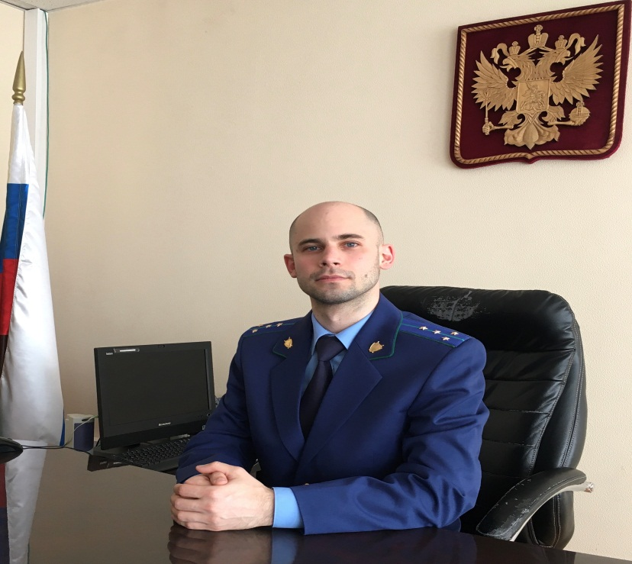
Разъясняет ситуацию исполняющий обязанности Нефтегорского межрайонного прокурора Александр Галузин.
Согласно ч. 4 ст. 71 Семейного кодекса Российской Федерации ребенок, родители (один из них) которого лишены родительских прав, сохраняет право собственности на жилое помещение или право пользования жилым помещением, а также сохраняет имущественные права, основанные на факте родства с родителями и другими родственниками, в том числе право на получение наследства.
Таким образом, если вступление в наследство не влечет неблагоприятных имущественных последствий для несовершеннолетнего (например, возложение на него дополнительной ответственности по долгам наследодателя и т.д.), то в случае смерти родителя, лишенного родительских прав, законный представитель подопечного должен обратиться к нотариусу по месту открытия наследства с заявлением о принятии наследства и выдаче свидетельства о праве на наследство не позднее шести месяцев с момента смерти наследодателя (ст.ст. 1153, 1154 Гражданского кодекса Российской Федерации).
Если же принятие наследства может привести к умалению имущества подопечного, то следует отказаться от принятия наследства, также обратившись с соответствующим заявлением к нотариусу, получив предварительно разрешение органа опеки и попечительства на отказ от наследства (ст. 37 Гражданского кодекса Российской Федерации).

